Chapitre 4 : Les Antibiotiques et la résistance bactérienne

Introduction

Les antibiotiques sont des molécules capables d’inhiber la croissance ou de tuer les bactéries sans affecter les cellules de l’hôte. Découverts en 1928 par Alexander Fleming avec la pénicilline produite par Penicillium notatum, ils proviennent principalement de microorganismes tels que les champignons et certaines bactéries. Ces organismes synthétisent naturellement de nombreux métabolites secondaires, dont certains leur confèrent un avantage écologique. L’exploitation de cette diversité métabolique a permis d’isoler de nombreuses molécules d’intérêt thérapeutique. Aujourd’hui, la majorité des antibiotiques utilisés en médecine sont des dérivés semi-synthétiques, modifiés pour améliorer leur efficacité et leurs propriétés pharmacocinétiques.

1- Cibles bactériennes des antibiotiques
Pour être utilisable en pratique clinique, un antibiotique doit exercer une action spécifique sur les bactéries visées, sans altérer le fonctionnement des cellules eucaryotes. Idéalement, il cible une voie métabolique ou une structure cellulaire présente uniquement chez les procaryotes ou essentielle à leur survie, mais absente ou peu active chez les eucaryotes. Les principales cibles bactériennes des antibiotiques comprennent :
- La paroi bactérienne (ex. : β-lactamines, glycopeptides) ;
- La membrane cytoplasmique (ex. : polymyxines) ;
- La synthèse des protéines (ex. : aminoglycosides, tétracyclines, macrolides) ;
- La synthèse des acides nucléiques (ex. : quinolones, rifamycines) ;
- Et certaines voies métaboliques essentielles, comme la synthèse des folates (ex. : sulfamides, triméthoprime).
Cette spécificité d’action assure l’efficacité thérapeutique tout en minimisant la toxicité pour l’hôte.

2. Mécanismes d’action des antibiotiques

2.1. Antibiotiques actifs sur la paroi bactérienne
Contrairement aux cellules eucaryotes animales, les bactéries possèdent une paroi cellulaire rigide constituée de peptidoglycane, indispensable à leur intégrité.
Les antibiotiques agissant sur cette structure inhibent les enzymes responsables de sa synthèse, entraînant la lyse et la mort bactérienne.
Les principales classes concernées sont :
- Les β-lactamines, qui inhibent la transpeptidase impliquée dans la réticulation du peptidoglycane ;
- Les glycopeptides, qui se lient aux précurseurs du peptidoglycane et empêchent leur incorporation dans la paroi ;
- Autres molécules à usage plus restreint, comme la fosfomycine, la cyclosérine, la bacitracine, l’acide fusidique, la polymyxine ou encore la néomycine.

2.2. Antibiotiques actifs sur la synthèse protéique
Les ribosomes bactériens (70S : sous-unités 50S et 30S) diffèrent de ceux des eucaryotes (80S : sous-unités 60S et 40S), ce qui constitue une cible sélective.
- Les inhibiteurs de la sous-unité 50S bloquent la formation du lien peptidique (phénicolés) ou le transfert de la chaîne peptidique (macrolides, lincosamides, streptogramines).
- Les inhibiteurs de la sous-unité 30S empêchent la liaison des aminoacyl-ARNt (tétracyclines) ou provoquent une lecture erronée du code génétique (aminosides).
Ces actions perturbent la synthèse des protéines essentielles et inhibent la croissance bactérienne.

2.3. Antibiotiques actifs sur la synthèse des acides nucléiques
Les antibiotiques de cette catégorie interfèrent avec la production ou la fonction des acides nucléiques (ADN et ARN) :
- Les rifamycines (ex. : rifampicine) bloquent l’ARN polymérase bactérienne et donc la transcription.
- Les quinolones inhibent l’ADN-gyrase et la topoisomérase IV, enzymes essentielles à la réplication de l’ADN.
- Les inhibiteurs de la synthèse des folates, tels que les sulfamides et le triméthoprime, bloquent la production de l’acide folique, indispensable à la synthèse des bases puriques et pyrimidiques. Les eucaryotes n’étant pas capables de synthétiser cet acide, la sélectivité est ainsi assurée.

2.4. Antibiotiques inhibiteurs de voies métaboliques
Certains antibiotiques interfèrent directement avec des voies métaboliques spécifiques. Cependant, leur usage clinique reste limité en raison d’une spécificité d’action souvent insuffisante et d’un risque de toxicité croisée avec les cellules de l’hôte.

2.5. Antibiotiques actifs contre les bactéries anaérobies
Les bactéries anaérobies possèdent des systèmes d’oxydo-réduction à faible potentiel rédox. Certains antibiotiques, comme les nitroimidazoles (ex. : métronidazole), sont activés dans ce contexte et deviennent toxiques pour ces microorganismes ainsi que pour certains parasites anaérobies.

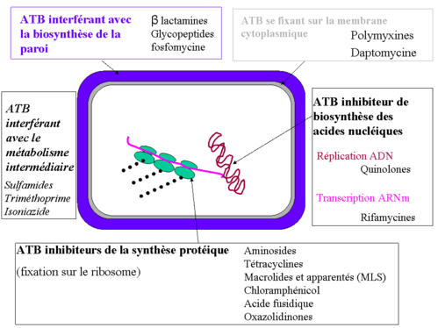
Figure 1 : Mécanisme d’action de quelques antibiotiques

3. Classification des antibiotiques
Les antibiotiques peuvent être classés selon plusieurs critères :
- Leur origine (naturelle, semi-synthétique ou synthétique) ;
- Leur nature chimique ;
- Leur mécanisme d’action ;
- Leur spectre d’activité (large ou étroit).
Les principales familles sont présentées ci-dessous.

3.1. Les β-lactamines
Ces antibiotiques possèdent un cycle β-lactame essentiel à leur activité. Ils sont bactéricides et regroupent :
- Groupe I : cycle β-lactame + cycle thiazoline (pénicillines à spectre étroit : Peni M, Peni V) ;
- Groupe II : cycle β-lactame + cycle dihydrothiazine (pénicillines à spectre large : Peni A) ;
- Groupe III : cycle β-lactame seul (céphalosporines, etc.).
On note aussi des inhibiteurs de β-lactamases, tels que l’Augmentin® (amoxicilline + acide clavulanique), efficaces contre les bactéries productrices de pénicillinase.

3.2. Les aminosides
Ce sont des hétérosides naturels composés d’un ou plusieurs glycosides liés à un aminocyclitol.
Ils sont rapidement bactéricides et se divisent en trois classes :
- Streptamine
- 2-désoxystreptamine
- Streptidine

3.3. Les phénicolés
- Chloramphénicol : antibiotique bactériostatique à large spectre, réservé en Algérie au traitement de la fièvre typhoïde.
- Thiamphénicol : analogue du précédent, avec un spectre similaire.

3.4. Les tétracyclines
Antibiotiques bactériostatiques à large spectre, capables de pénétrer les cellules.
Elles se divisent en :
- Cyclines naturelles : chlortétracycline (Auréomycine®), tétracycline (Tétracyne®) ;
- Cyclines semi-synthétiques : oxytétracycline (Terramycine®), doxycycline (Vibramycine®), minocycline (Mynocine®).

3.5. Les polypeptides
Cette famille comprend plusieurs sous-groupes :
- Peptides cycliques : capréomycine, viomycine ;
- Glycopeptides : vancomycine ;
- Glycolipopeptides : téicoplanine, ramoplanine ;
- Lipopeptides : daptomycine (en développement clinique), polymyxine (active sur les bacilles à Gram négatif).
Vancomycine : administrée par voie IV, réservée à l’usage hospitalier.
Téicoplanine : soluble dans l’eau, bien tolérée par voie IV/IM, diffusion tissulaire importante.
Polymyxines : composées d’une chaîne peptidique et lipidique — polymyxine B (Polymyxine®) et polymyxine E (Colimycine®).

3.6. Les macrolides
Très utilisés en pratique médicale pour leur facilité d’emploi, ils présentent un spectre étroit, mais sont actifs contre les germes intracellulaires.
Leur noyau lactone central, dont le nombre d’atomes de carbone varie, sert de base à leur classification. Ces molécules lipophiles pénètrent bien dans les tissus.

3.7. Les quinolones
Antibiotiques synthétiques agissant sur la synthèse de l’ADN, elles sont classées selon leur génération :
- 1re génération : acide nalidixique (Negram®), acide oxolinique (Urotrate®) ;
- 2e génération : ofloxacine (Oflocet®), lévofloxacine.
L’ajout d’un atome de fluor a permis d’élargir leur spectre d’activité.

3.8. Les rifamycines
Constituées d’un macrocycle et d’un cycle aromatique, elles bloquent la transcription en inhibant l’ARN polymérase.
Les principales sont :
- Rifamycine SV (Rifocine®)
- Rifamide
- Rifampicine

Tableau 1 : Mécanismes d’action des principales familles d’antibiotiques
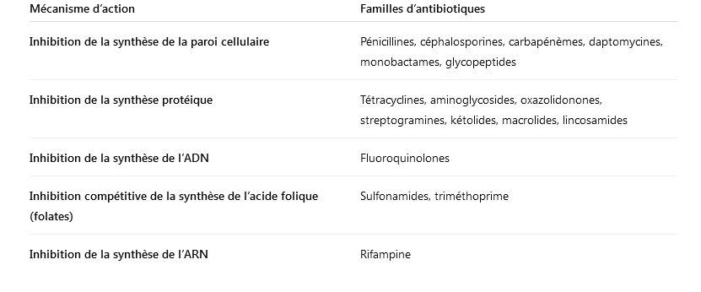

4. Paramètres pharmacodynamiques

4.1. Antibiotiques bactériostatiques et bactéricides
Les antibiotiques se distinguent selon le type d’activité qu’ils exercent sur les bactéries :
- Un antibiotique bactériostatique inhibe la croissance et la multiplication bactérienne sans provoquer directement la mort des cellules.
- Un antibiotique bactéricide, quant à lui, détruit les bactéries, entraînant une diminution du nombre de cellules viables.

i- Détermination expérimentale
La distinction entre ces deux types d’activité repose sur la comparaison des valeurs de la :
- CMI (Concentration Minimale Inhibitrice) : la plus faible concentration d’antibiotique empêchant toute croissance bactérienne visible in vitro.
- CMB (Concentration Minimale Bactéricide) : la plus faible concentration entraînant la destruction d’au moins 99,9 % des bactéries initialement présentes.

A- Méthodes de détermination de la CMI :
a) La méthode de dilution en milieu liquide :
Consiste à préparer une série de tubes à hémolyse avec le même milieu de culture liquide (deux ml) puis constituer une gamme de concentrations de l'antibiotique à tester, par exemple 0,5 mg/l 1, 2, 4, 8, 16 (raison géométrique de base 2). Il reste un tube (contrôle) ou témoin de croissance de la souche à tester. Enfin on ajoute la même quantité de germes dans chacun des tubes (inoculum). La galerie ainsi préparée sera incubée à 37°C pendant 18 heures. Enfin elle sera examinée à l'œil nu. Le principal inconvénient de cette méthode est la quantité de tubes à manipuler, soit 100 tubes pour une dizaine d'antibiotiques à examiner. La CMI sera la concentration en antibiotique la plus faible pour laquelle il n’y a pas de croissance visible. Une variante de cette méthode consiste à utiliser des microcupules en plaque au lieu de tubes. Il s'agit d'une microméthode en milieu liquide.
b) La méthode de dilution en milieu solide :
Consiste à incorporer l'antibiotique à une concentration donnée dans la gélose, maintenue liquide à 42°C. Une série de boites de Pétri est préparée avec des concentrations d'antibiotique variant selon une progression géométrique de base de 2, comme précédemment. Puis sont préparées les suspensions des différentes bactéries à examiner qui sont alors distribuées sous forme de spots grâce à des distributeurs spécifiques ou en utilisant des écouvillons. Après avoir ensemencé la série de boîtes, celles-ci sont incubées dans une étuve jusqu'au lendemain. La lecture est alors effectuée: il est facile de repérer l'emplacement de chaque souche et de noter croissance ou absence de croissance.
B/ Méthodes de détermination de la CMB:
La CMB est déterminée après une recherche de CMI en milieu liquide (technique de macrodilution ou de microdilution). La technique consiste à ensemencer sur un milieu gélosé dépourvu d'antibiotique, une quantité définie (0.1ml) de tous les tubes ne présentant pas de croissance visible et à dénombrer les bactéries survivantes. Ce nombre est comparé au nombre de bactéries initialement présentes dans l'inoculum.

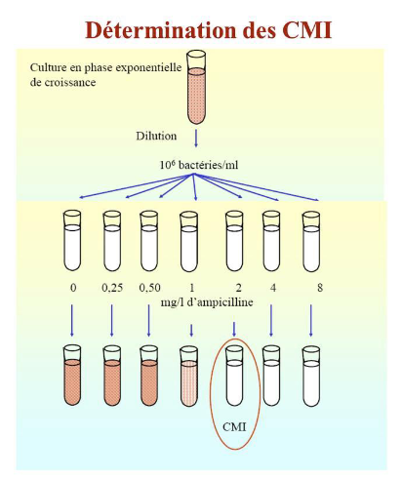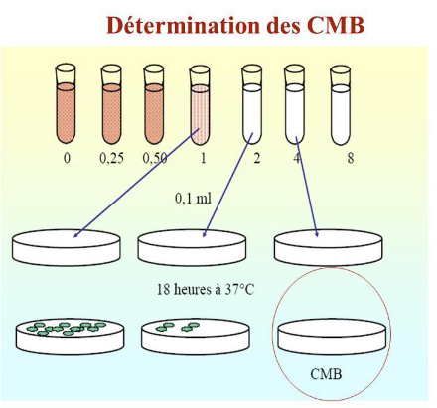

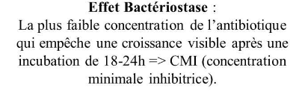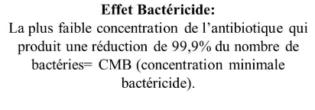
(Figure : Antibiotique III. ALLAG H. 2023)

ii- Implications cliniques
Sur le plan thérapeutique, la distinction entre bactéricidie et bactériostasie revêt une importance clinique :
- Un antibiotique bactériostatique ne peut, à lui seul, éradiquer complètement une infection. En inhibant la prolifération bactérienne, il favorise l’action du système immunitaire de l’hôte, qui achève l’élimination des germes.
- À l’inverse, un antibiotique bactéricide est préférable en cas d’infections graves, d’immunodépression ou d’inoculum bactérien élevé, situations où les défenses immunitaires de l’hôte sont insuffisantes pour compléter l’action d’un bactériostatique.

